INFORME DE ACTIVIDADES

Julio, Agosto y Septiembre

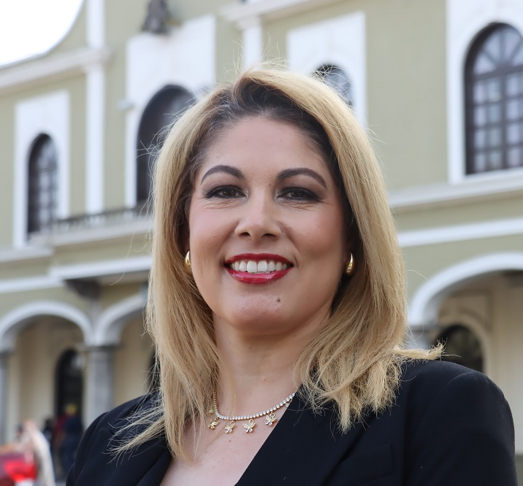

C. DUNIA CATALINA CRUZ MORENO REGIDORA POR EL PARTIDO DE HAGAMOS DEL HONORABLE AYUNTAMIENTO ZAPOTLÁN EL GRANDE JALISCO.

SESIONES ORDINARIAS DE AYUNTAMIENTO.
SE CONVOCARON A 04 SESIONES ORDINARIAS DE AYUNTAMIENTO.
Fecha | No. de sesión | Lugar | Hora
04 de julio de 2025 | Ordinaria No.13 | Sala del Pleno del Ayuntamiento. | 18:00 horas.
25 de julio de 2025 | Ordinaria No.14 | En la Calle Claveles #27, en la “Casa del Jubilado”, Colonia Las Azaleas, en Ciudad Guzmán, Jalisco. | 18:30 horas.
02 de agosto de 2025 | Ordinaria No.15 | Sala del Pleno del Ayuntamiento. | 10:00 horas.
28 de agosto de 2025 | Ordinaria No.16 | En el Centro Comunitario de la Colonia Solidaridad, Avenida Atoyac #20, en Ciudad Guzmán, Jalisco. | 18:30 horas.
25 de septiembre de 2025 | Ordinaria No.17 | Sala del Pleno del Ayuntamiento. | 08:00 horas.

SESIONES EXTRAORDINARIAS DE AYUNTAMIENTO
SE CONVOCÓ A 13 SESIONES EXTRAORDINARIAS DE AYUNTAMIENTO.

Fecha | No. de sesión | Lugar | Hora
09 de julio de 2025 | Extraordinaria No. 28 | Sala del Pleno del Ayuntamiento | 13:30 horas.
17 de julio de 2025 | Extraordinaria No. 29 | Sala del Pleno del Ayuntamiento | 09:00 horas.
23 de julio de 2025 | Extraordinaria No. 30 | Sala del Pleno del Ayuntamiento | 10:30 horas.
02 de agosto de 2025 | Extraordinaria No. 31 | Sala del Pleno del Ayuntamiento | Al término de la Sesión Ordinaria de Ayuntamiento No.15.
15 de agosto de 2025 | Extraordinaria No. 32 | Sala del Pleno del Ayuntamiento | 14:00 horas.
22 de agosto de 2025 | Extraordinaria No. 33 | Sala del Pleno del Ayuntamiento | 12:30 horas.
26 de agosto de 2025 | Extraordinaria No. 34 | Sala del Pleno del Ayuntamiento | 09:30 horas.
27 de agosto de 2025 | Extraordinaria No. 35 | Sala del Pleno del Ayuntamiento | 17:00 horas.
28 de agosto de 2025 | Extraordinaria No. 36 | Sala del Pleno del Ayuntamiento | 21:00 horas.
01 de septiembre de 2025 | Extraordinaria No. 37 | Sala del Pleno del Ayuntamiento | 13:00 horas.
05 de septiembre de 2025 | Extraordinaria No. 38 | Sala del Pleno del Ayuntamiento | 21:00 horas.
08 de septiembre de 2025 | Extraordinaria No. 39 | Sala del Pleno del Ayuntamiento | 08:30 horas.
10 de septiembre de 2025 | Extraordinaria No. 40 | Sala del Pleno del Ayuntamiento | 15:00 horas.

Se convocó a 03 Sesiones Solemnes de Ayuntamiento.

Fecha | No. de sesión | Lugar | Hora
12 de agosto de 2025 | Solemne No.13 | Patio Central del Palacio Municipal | 09:30 horas.
15 de agosto de 2025 | Solemne No.14 | Patio Central del Palacio Municipal | 10:00 horas.
03 de septiembre de 2025 | Solemne No.15 | Patio Central del Palacio Municipal | 11:00 horas.
07 de septiembre de 2025 | Solemne No.16 | En el Foro Luis Guzmán, ubicado dentro de la Plaza Publica denominada  “Jardín 05 de mayo” de Zapotlán el Grande, Jalisco | 19:00 horas.

DIVERSAS CONVOCATORIAS, ACTIVIDADES Y EVENTOS POR DÍA 2025

JULIO

Martes 1
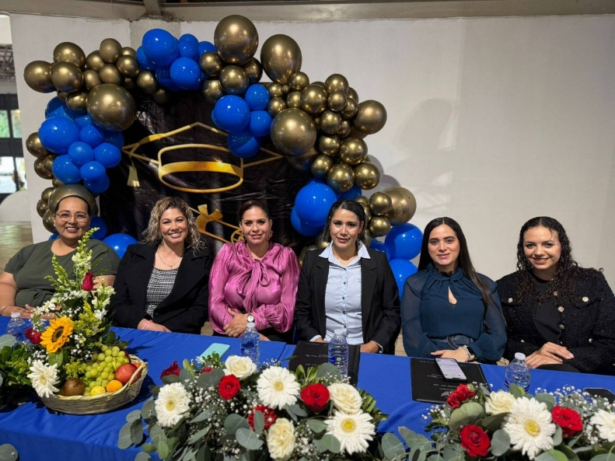
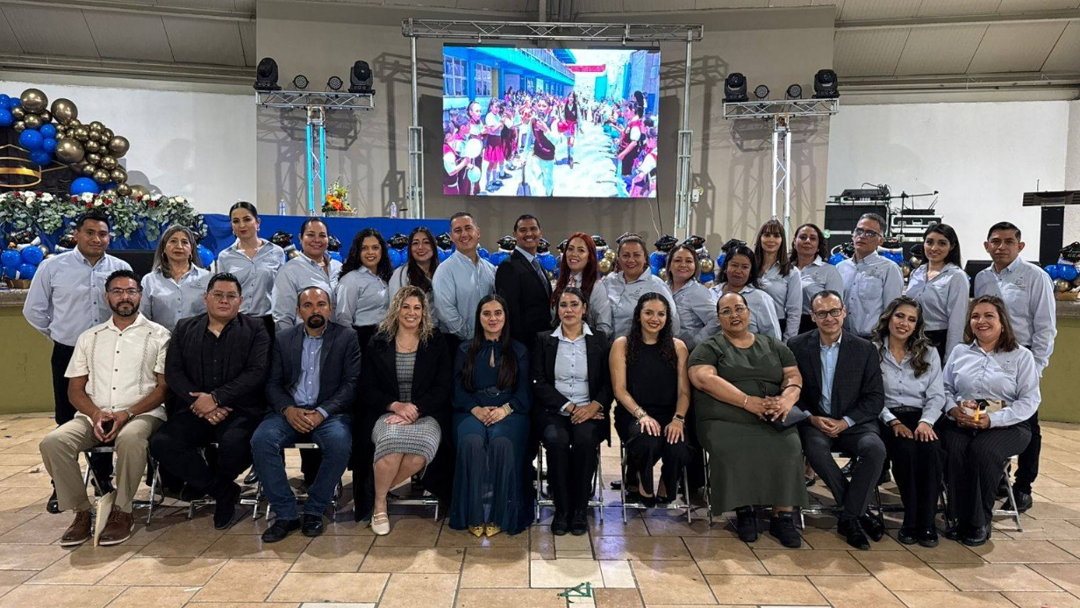
Acto académico primaria José Clemente Orozco Casino Auditorio

Viernes 4
SESIÓN ORDINARIA DE AYUNTAMIENTO N0. 13
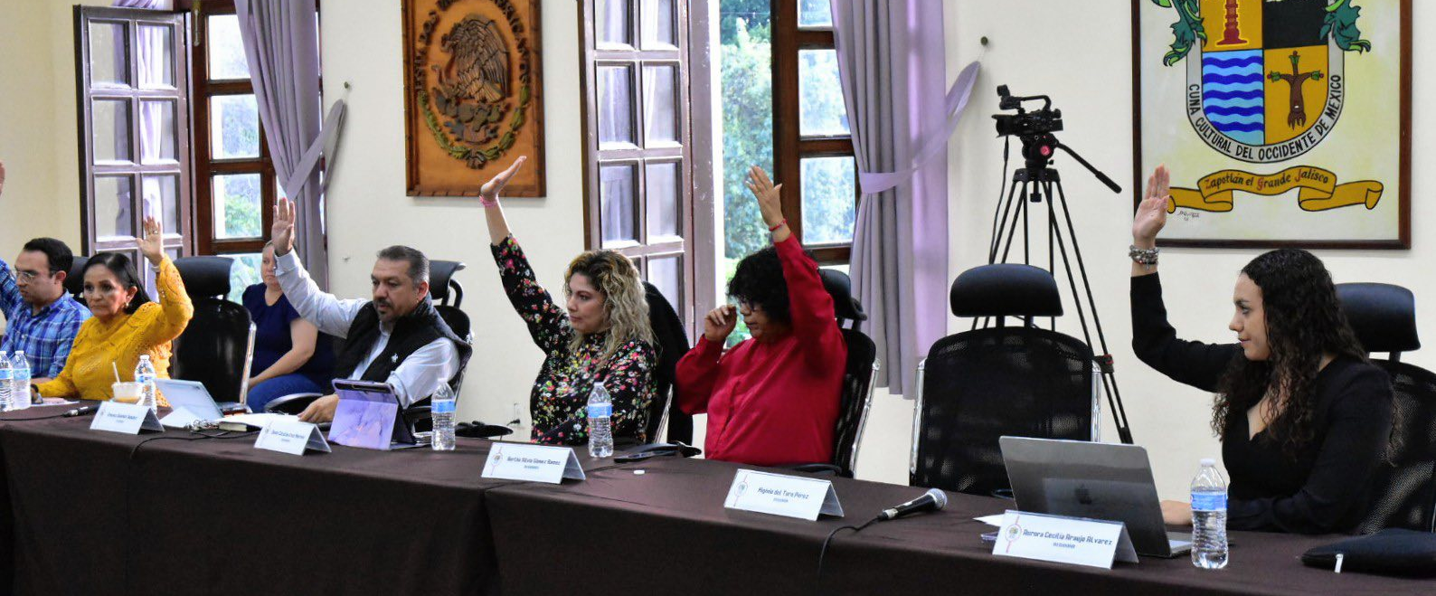

Martes 8
108 ANIVERSARIO DE LA APROBACIÓN DE LA CONSTITUCIÓN POLÍTICA DEL ESTADO DE JALISCO (1917)

Martes 8
COMISIÓN EDILICIA PERMANENTE DE DESARROLLO ECONÓMICO Y TURÍSTICO

Miércoles 9
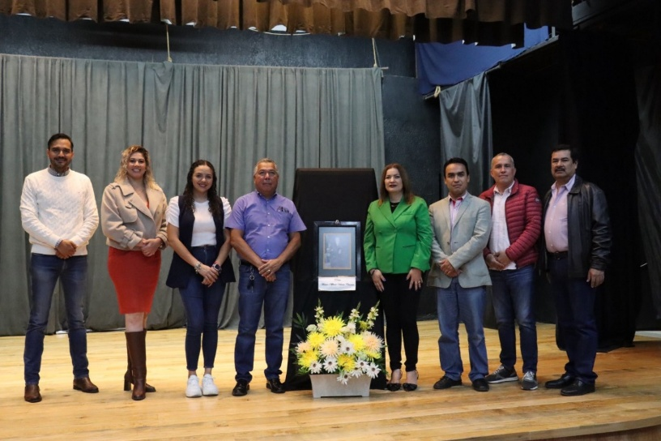
HOMENAJE MAURO ALFREDO VELASCO CISNEROS
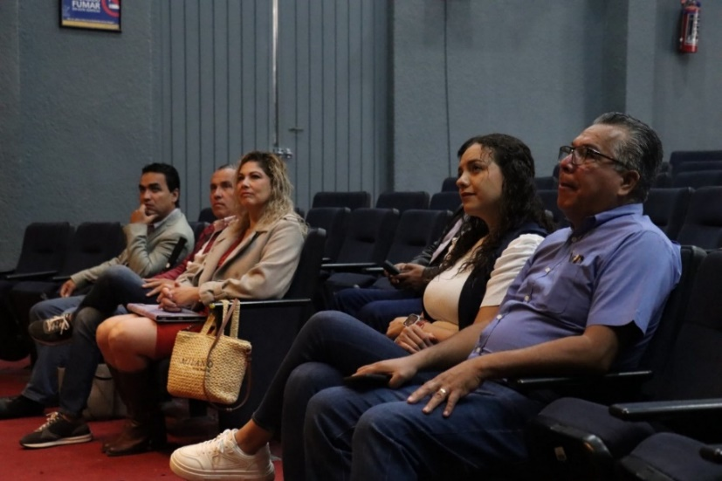
COMISIÓN EDILICIA PERMANENTE HACIENDA PUBLICA Y PATRIMONIO MUNICIPAL Sala Museográfica

Jueves 10
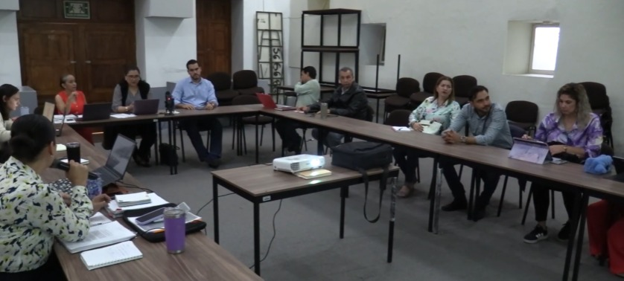
COMISIÓN EDILICIA PERMANENTE HACIENDA PUBLICA Y PATRIMONIO MUNICIPAL Sala Museográfica

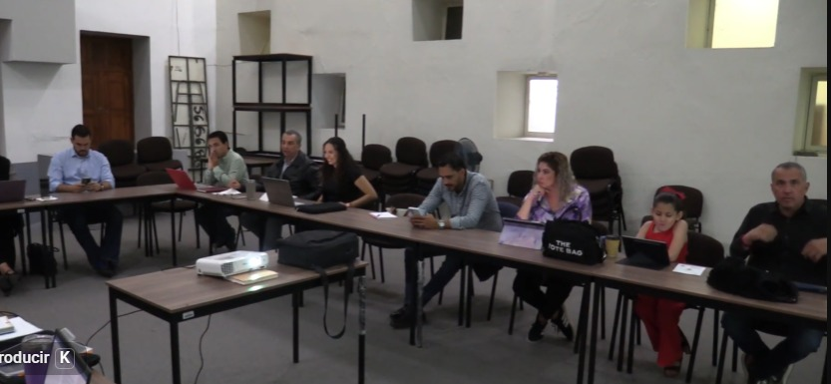

Viernes 11
COMISIÓN EDILICIA PERMANENTE HACIENDA PUBLICA Y PATRIMONIO MUNICIPAL Sala Museográfica
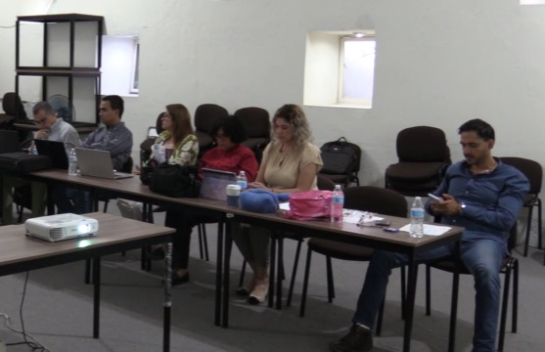

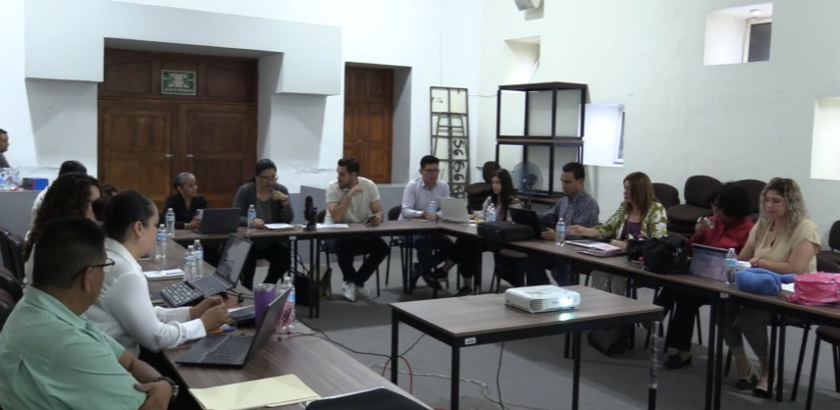

Lunes14
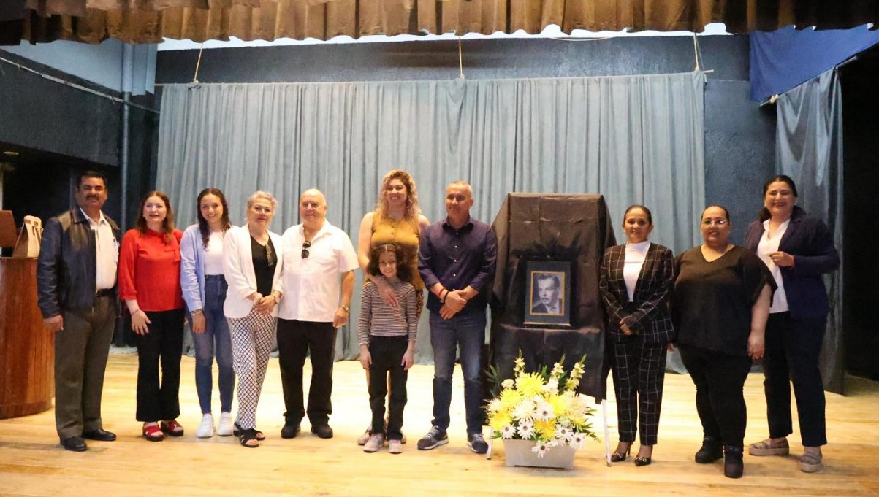
HOMENAJE ANTONIO GONZÁLEZ OCHOA

Miércoles 16
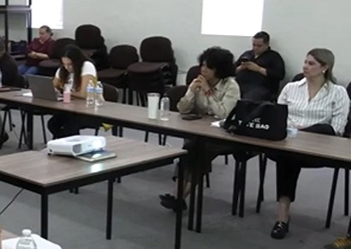
COMISIÓN EDILICIA PERMANENTE HACIENDA PUBLICA Y PATRIMONIO MUNICIPAL
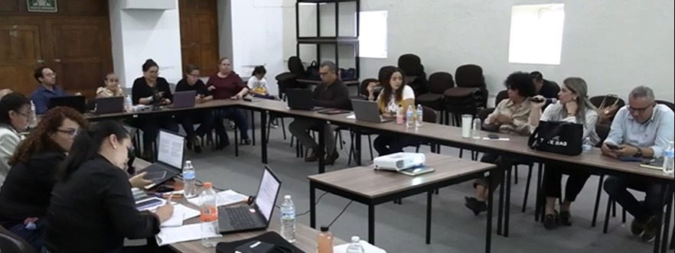

Jueves 17
COMISIÓN EDILICIA PERMANENTE HACIENDA PÚBLICA Y PATRIMONIO MUNICIPAL

Lunes 21
Reunión con la Directora del DIF Cecy

Lunes 21
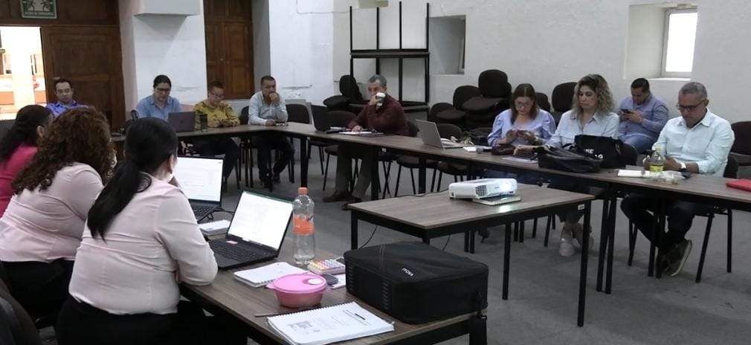
COMISIÓN EDILICIA PERMANENTE HACIENDA PUBLICA Y PATRIMONIO MUNICIPAL Sala Museográfica

Martes 22
Reunión Reglamento Consejo Mpal. Cultura de Paz

Miércoles 23
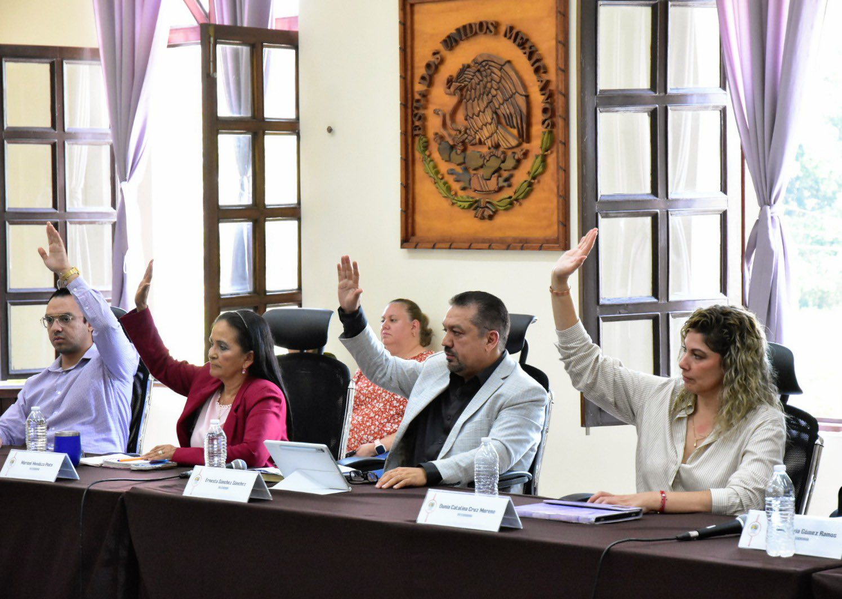
SESIÓN EXTRAORDINARIA DE AYUNTAMIENTO No. 30

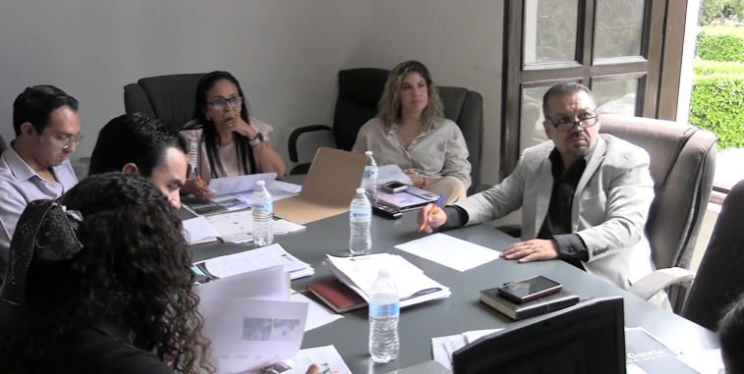
COMISIÓN EDILICIA PERMANENTE DE CULTURA, EDUCACIÓN Y FESTIVIDADES CÍVICAS Sala de Rocío Elizondo
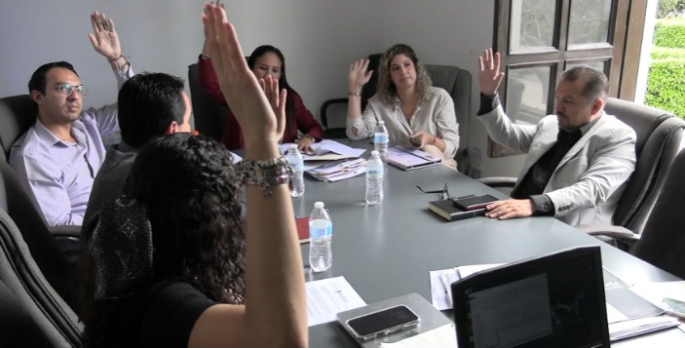

Viernes 25
DIF EMBAJADORA DE LOS ADULTOS MAYORES ZAPOTLÁN EL GRANDE 2025 Casa de la Cultura

Viernes 25
SESIÓN ORDINARIA DE AYUNTAMIENTO No. 14 de "Ayuntamiento Abierto" CALLE CLAVELES # 27 "CASA DEL JUBILADO" COLONIA LAS AZALEAS

Lunes 28
Reunión Reglamento Consejo Mpal. Cultura de Paz

Martes 29
Reunión Reglamento Consejo Mpal. Cultura de Paz

Miércoles 30
Reunión Reglamento Consejo Mpal. Cultura de Paz

Jueves 31
Reunión Reglamento Consejo Mpal. Cultura de Paz

AGOSTO

Lunes 4
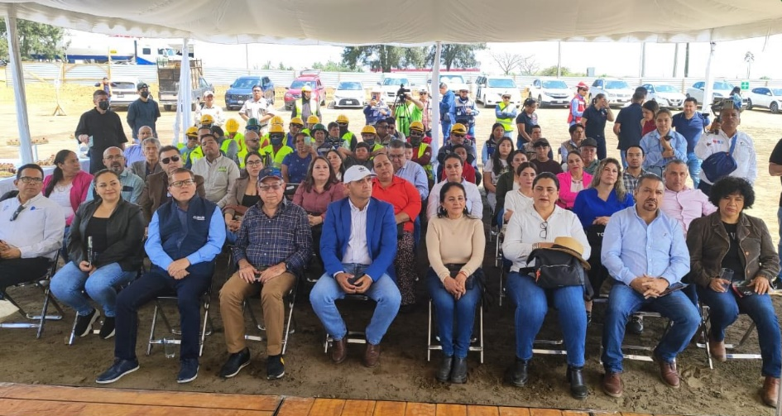
ARRANQUE DE LA CONSTRUCCIÓN Y COLOCACIÓN DE LA 1ra PIEDRA "BODEGA AURRERA CIUDAD GUZMÁN" Av. Miguel de la Madrid S/N

Miércoles 6
Reunión Alumnos Prácticas Profesionales Sala de Regidores

Viernes 8
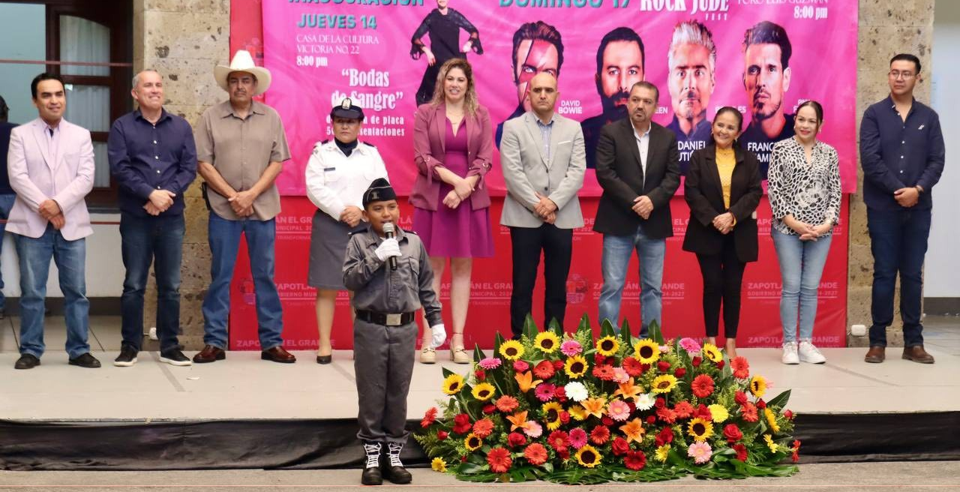
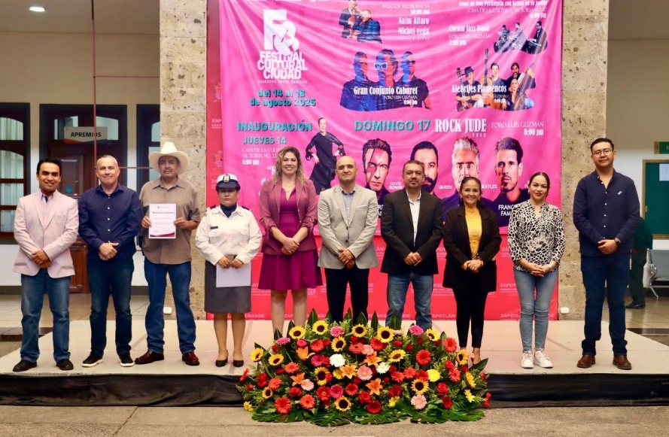
146º ANIVERSARIO DEL NATALICIO DEL GENERAL EMILIANO ZAPATO Patio Central de Presidencia

Reunión virtual La Ceja Sala Rocío Elizondo

Sábado 9
Reunión grupo de jugadores de frontenis Unidad Benito Juárez

Lunes 11
Reunión alumnos primer ingreso Telemática CUSur

Martes 12
SESIÓN SOLEMNE DE AYUNTAMIENTO No. 13 "PREMIO MUNICIPAL DE LA JUVENTUD 2025" PATIO CENTRAL DE PRESIDENCIA

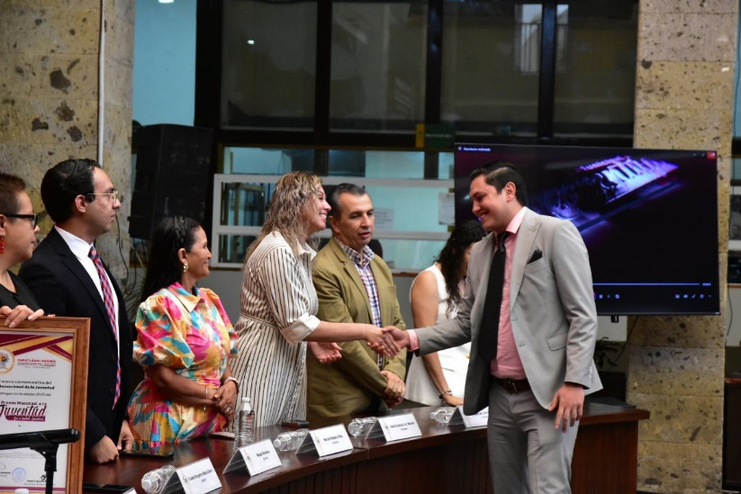
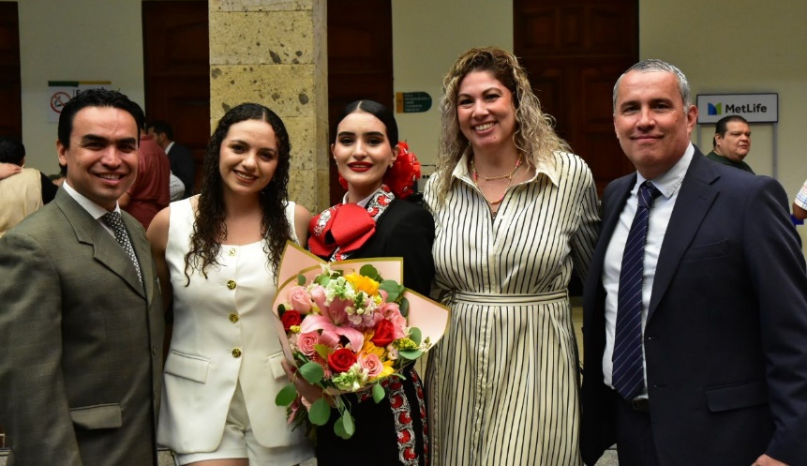

Viernes 15
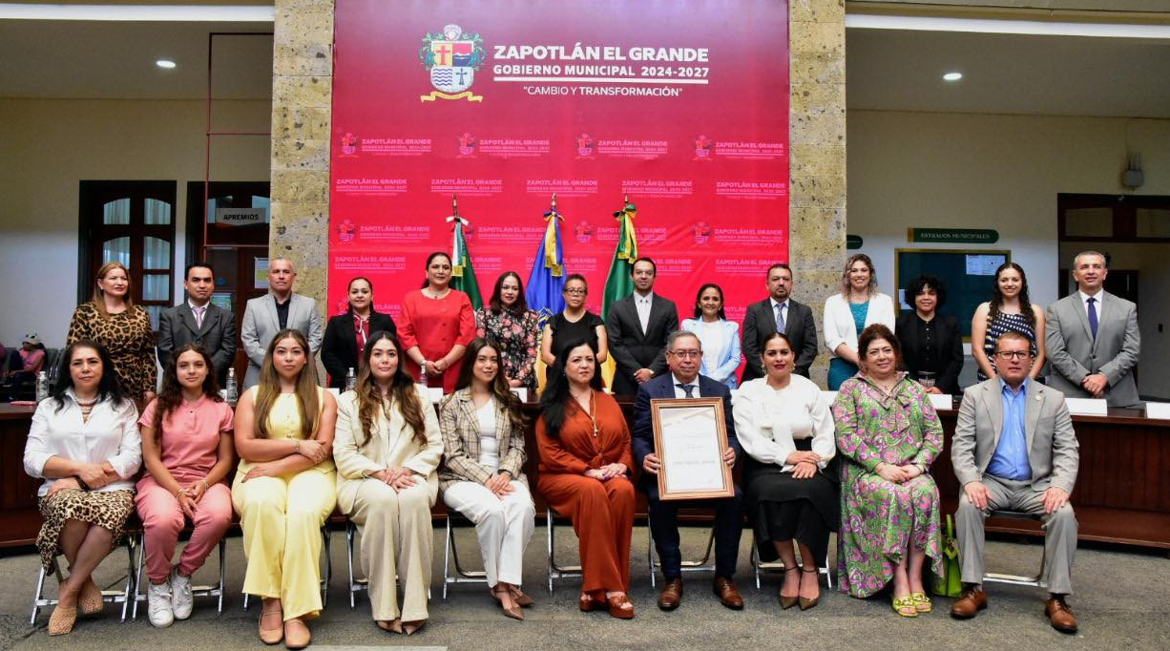
SESIÓN SOLEMNE DE AYUNTAMIENTO No. 14 "PRESEA AL PATIO CENTRAL DE PRESIDENCIA

Reunión sindicato STAUDG CUSur

Lunes 18
COMISIÓN EDILICIA PERMANENTE DE DESARROLLO ECONÓMICO Y TURISMO Sala María Elena Larios

Miércoles 20
COMISIÓN EDILICIA PERMANENTE DE CULTURA, EDUCACIÓN Y FESTIVIDADES CÍVICAS Sala Rocío Elizondo
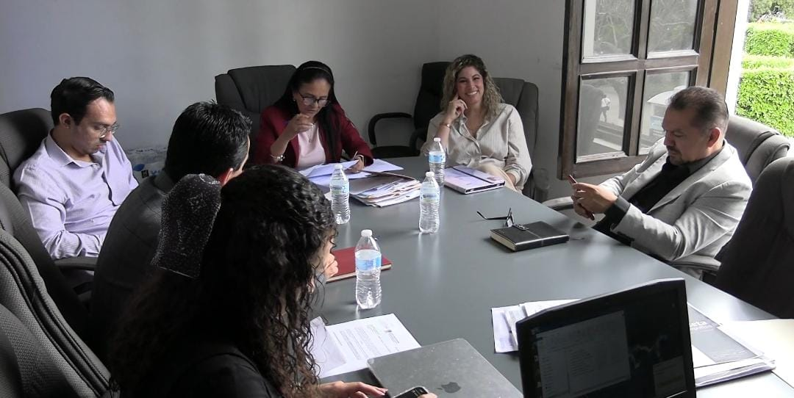

Viernes 22
SESIÓN EXTRAORDINARIA DE AYUNTAMIENTO No. 33 Sala de Cabildo

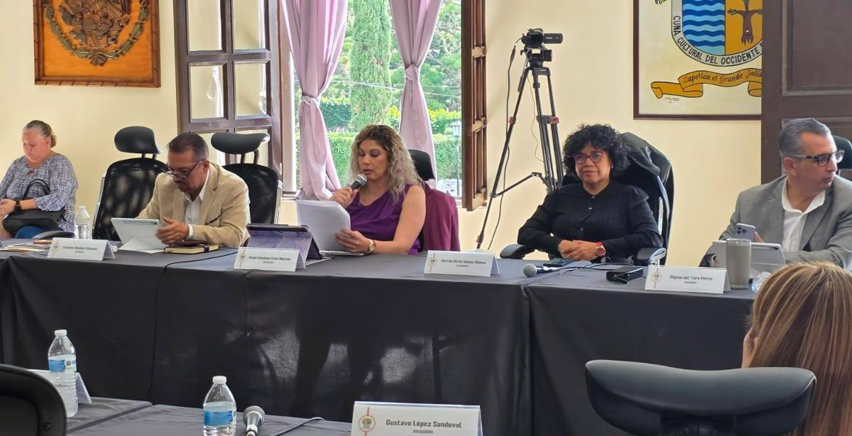
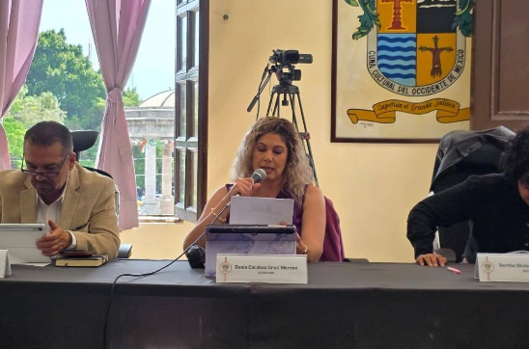
Martes 26
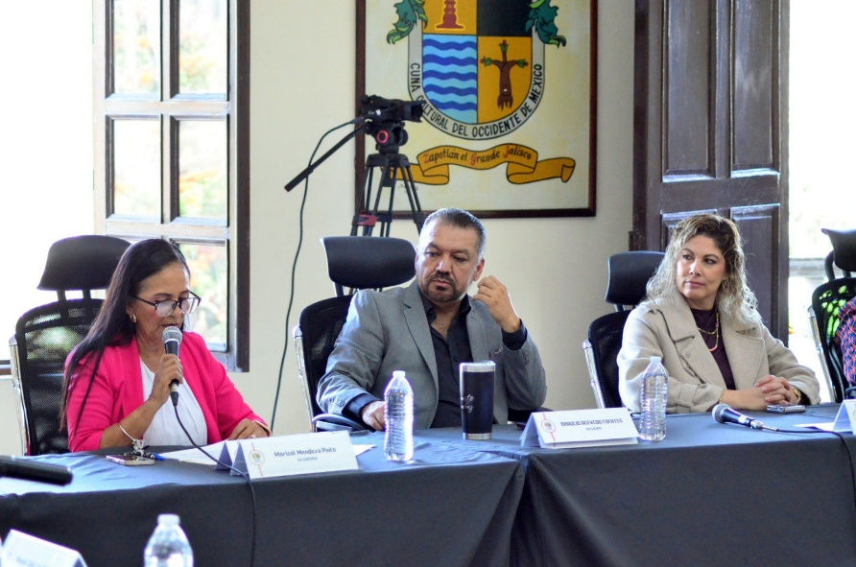
SESIÓN EXTRAORDINARIA DE AYUNTAMIENTO No. 34 Sala de Cabildo

Miércoles 27
SESIÓN EXTRAORDINARIA DE AYUNTAMIENTO No. 35 Sala de Cabildo

Jueves 28
RECONOCIMIENTOS A ATLETAS DESTACADOS "OLIMPIADA NACIONAL 2025, JUEGOS PANAMERICANOS JUNIOR 2025" PATIO CENTRAL DE PRESIDENCIA

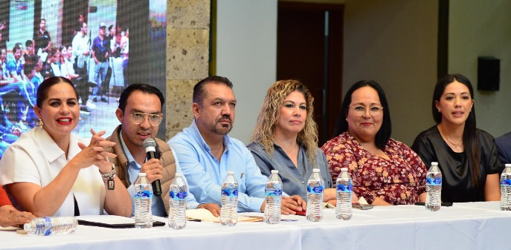
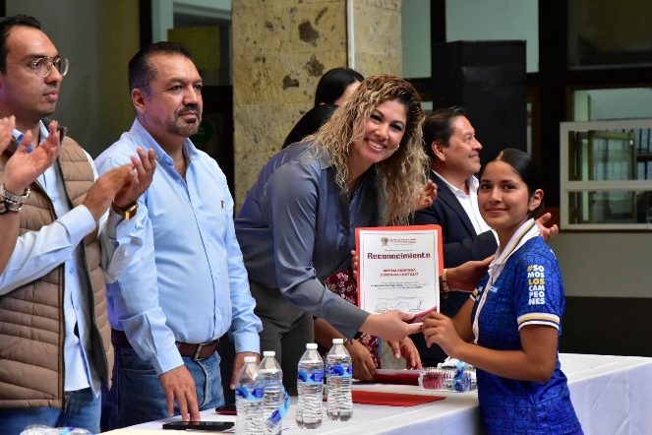

SESIÓN ORDINARIA No.16 DE AYUNTAMIENTO ABIERTO AV. ATOYAC #20 CENTRO COMUNITARIO, COLONIA SOLIDARIDAD
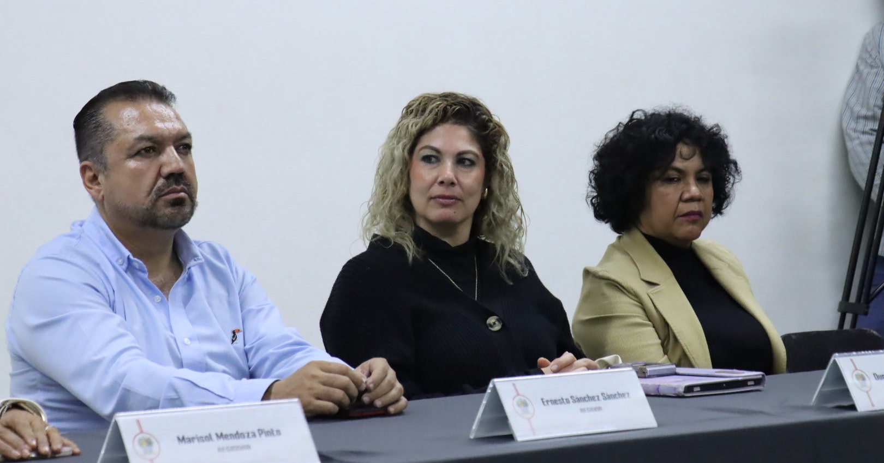

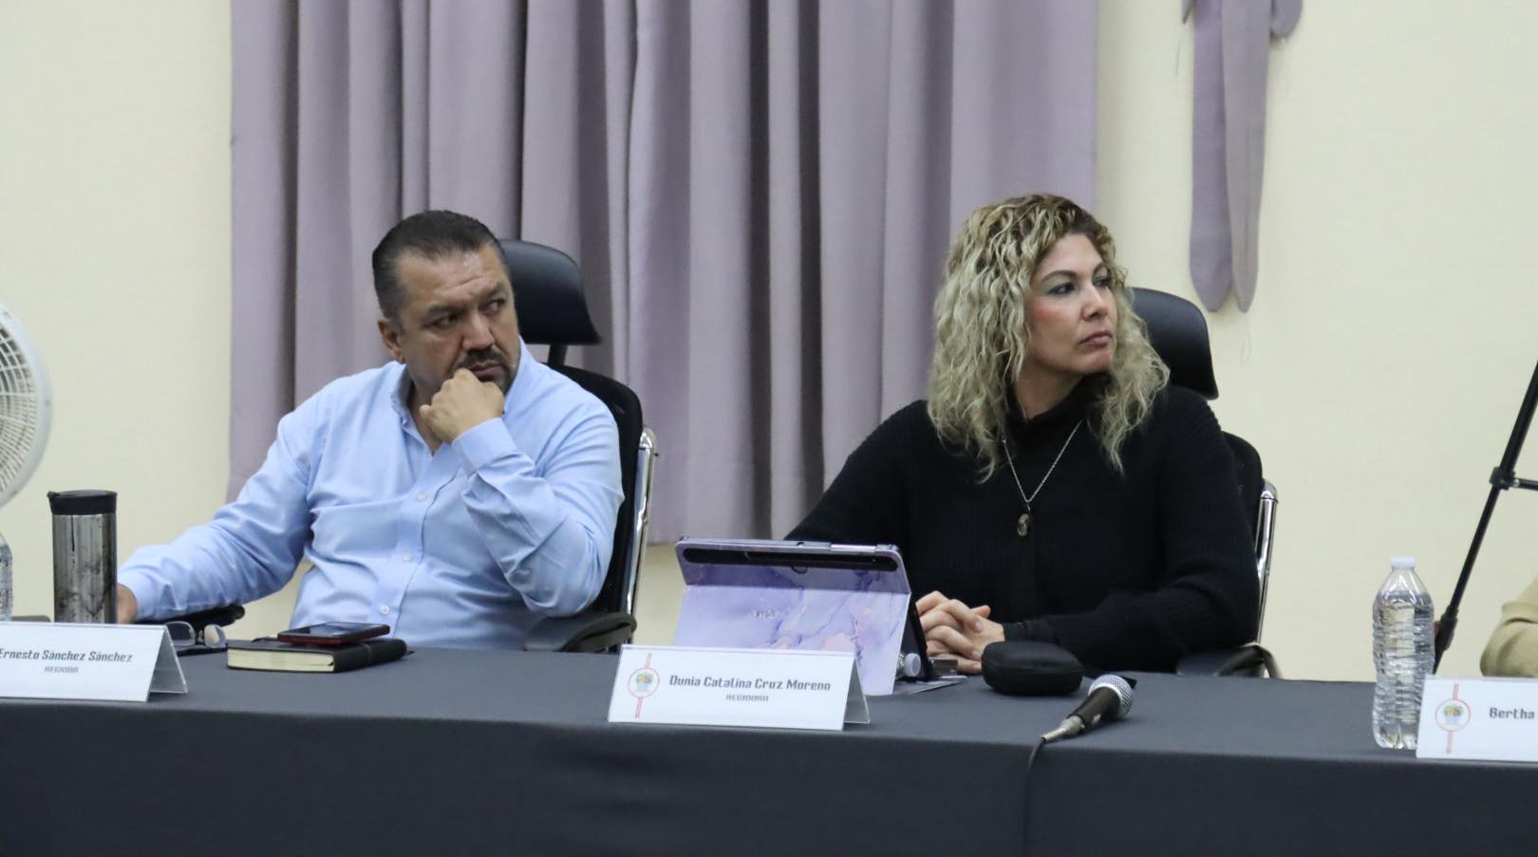
SESIÓN EXTRAORDINARIO DE AYUNTAMIENTO No. 36 Sala de Cabildo

Viernes 29
"FERIA NACIONAL DE LA BIRRIA" Plaza Rubén Fuentes Gasson
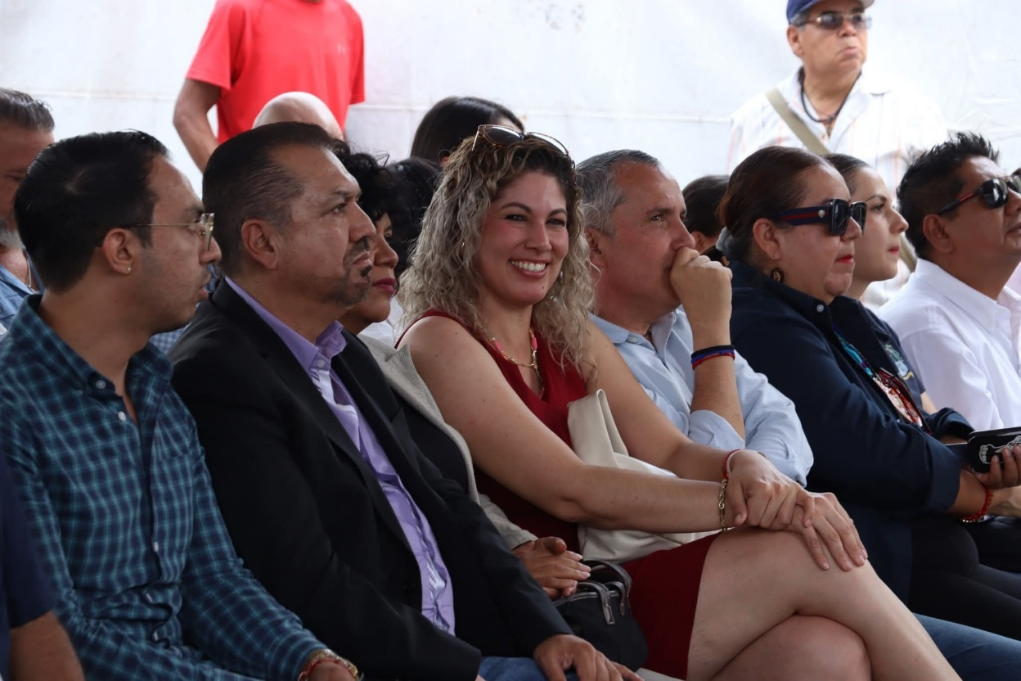

SEPTIEMBRE

Lunes 1
SESIÓN EXTRAORDINARIA DE AYUNTAMIENTO No. 37 Sala de Cabildo

Miércoles 3
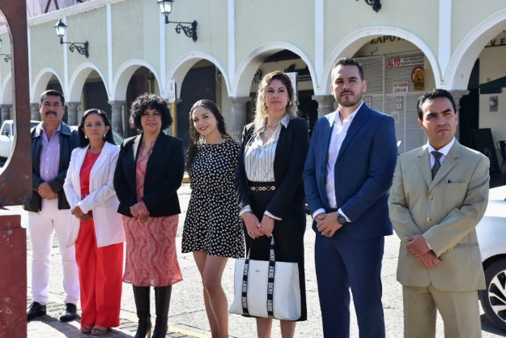
HOMENAJE DE NATALICIO "JOSÉ MARÍA ARREOLA MENDOZA" Parque afuera del Colegio Silviano Carrillo
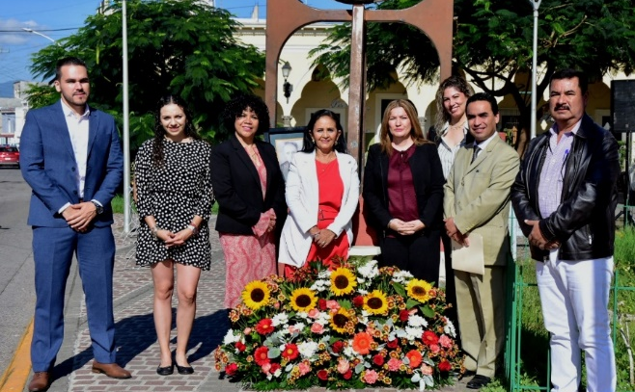

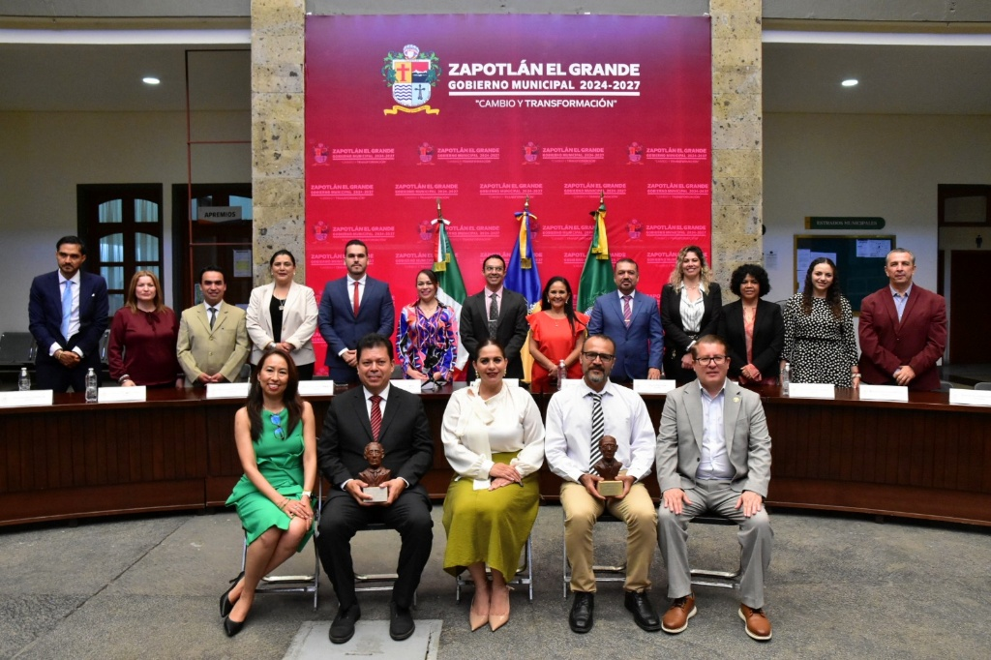
SESIÓN SOLEMNE DE AYUNTAMIENTO No. 15 Sala de Cabildo

Jueves 4
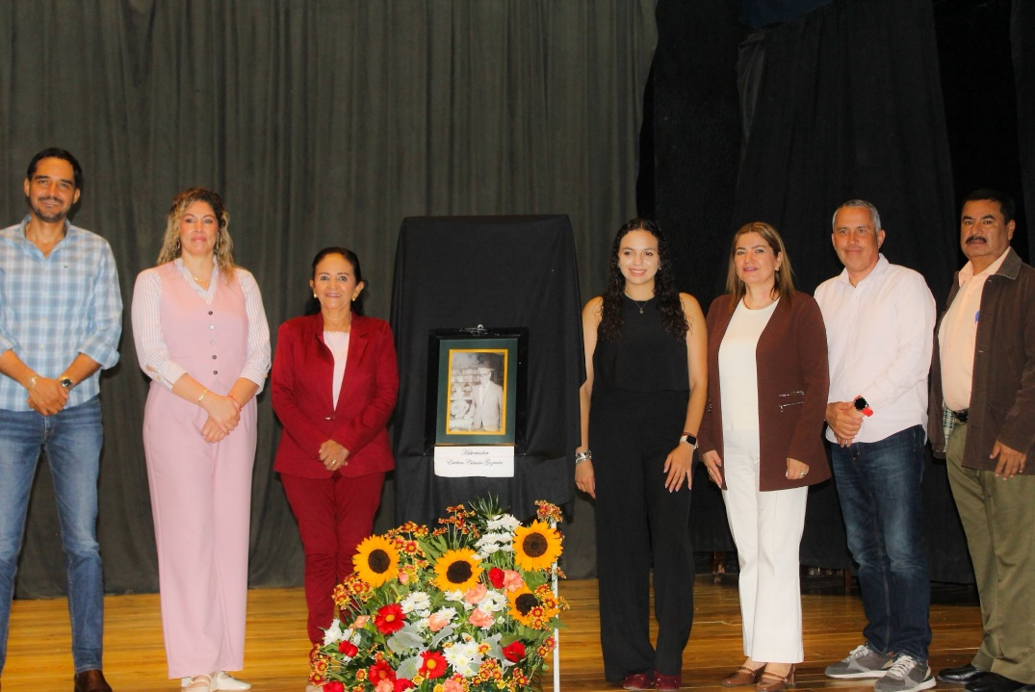
HOMENAJE DE NATALICIO "ESTEBAN CIBRIAN GUZMÁN" Casa de la Cultura

Viernes 5
Informe Anual EIRA Hotel Tlayolan

Domingo 7
SESIÓN SOLEMNE: 1 PRIMER INFORME DE GOBIERNO (2024 - 2027) Foro Luis Guzmán
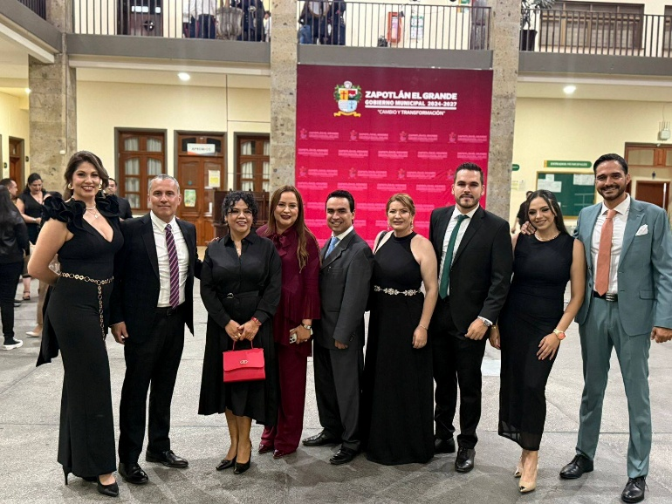
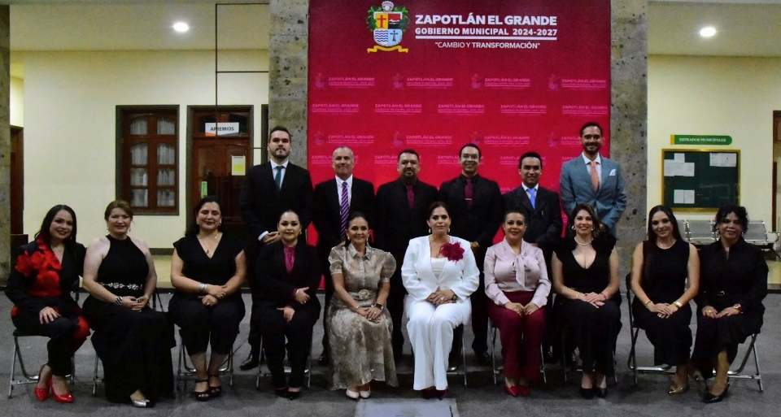
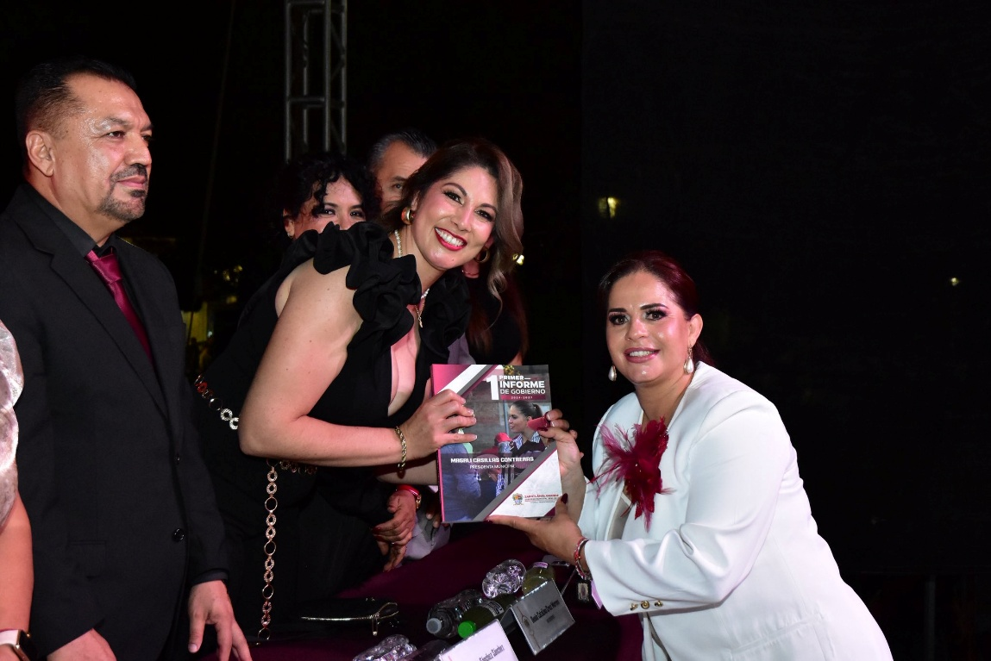
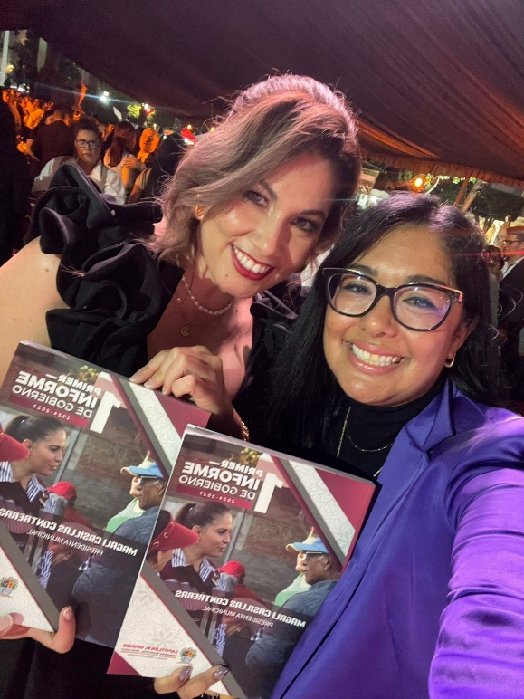

Lunes 15
215º ANIVERSARIO DEL GRITO DE INDEPENDENCIA"

Martes 16
Reunió Virtual autoridades La Ceja del Tambo, Colombia Sala Rocío Elizondo

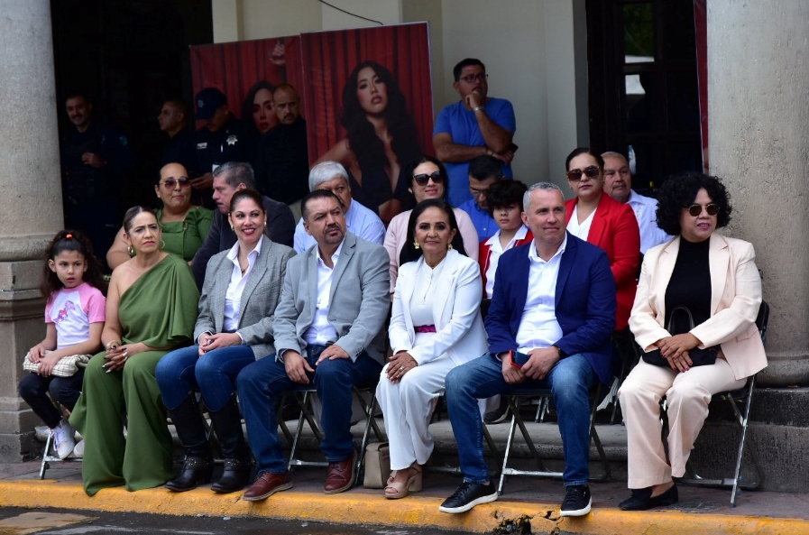
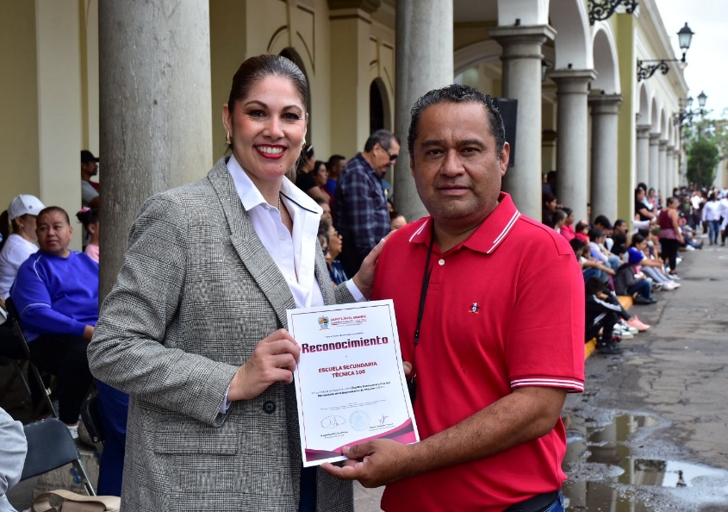
DESFILE "INICIO DE INDEPENDENCIA DE MÉXICO" Portal de Presidencia

Jueves 18
MESA DE TRABAJO: COMISIÓN EDILICIA PERMANENTE DE TRANSPARENCIA Sala Rocío Elizondo

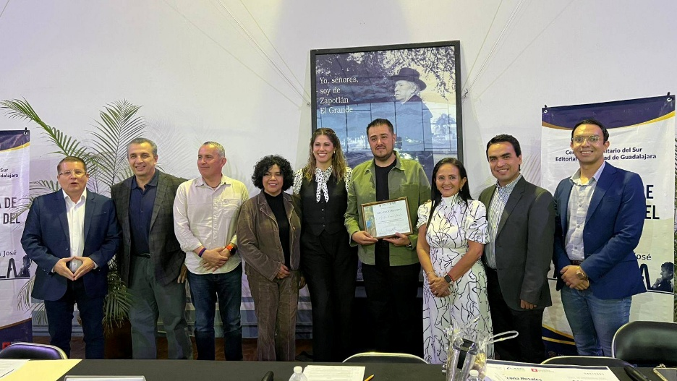
CEREMONIA DE PREMIACIÓN DEL XXIV "CONCURSO NACIONAL DE CUENTO JUAN JOSÉ ARREOLA" Casa del Arte
Viernes 19
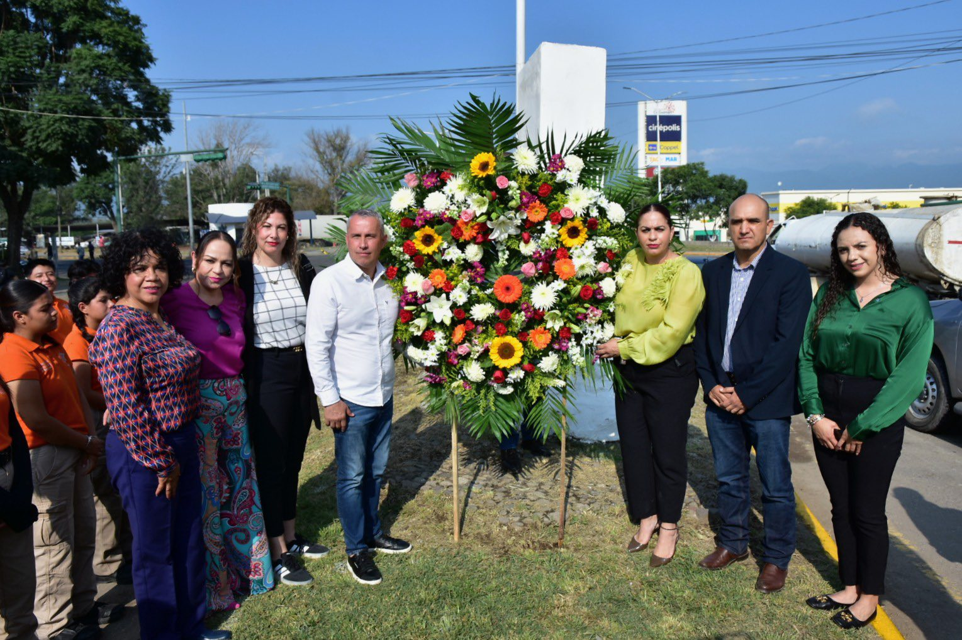
40º ANIVERSARIO LUCTUOSO DEL MOVIMIENTO TELÚRICO EN EL MARCO DEL "DIA NACIONAL DE PROTECCIÓN CIVIL" Monumento de Solidaridad "Los Monos"

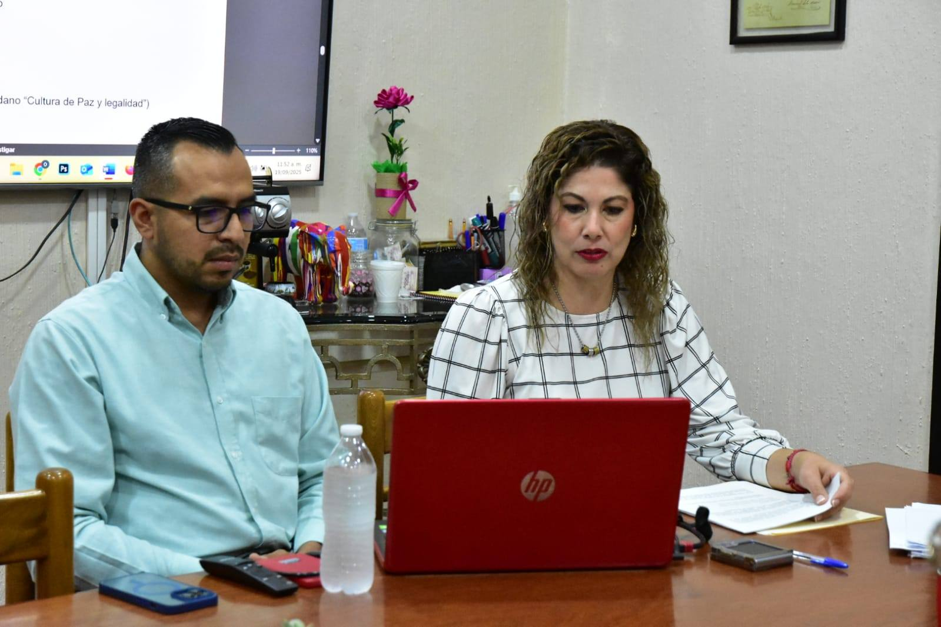
COMISIÓN EDILICIA PERMANENTE DE LA CULTURA DE PAZ Sala de Juntas Oficina de Presidencia

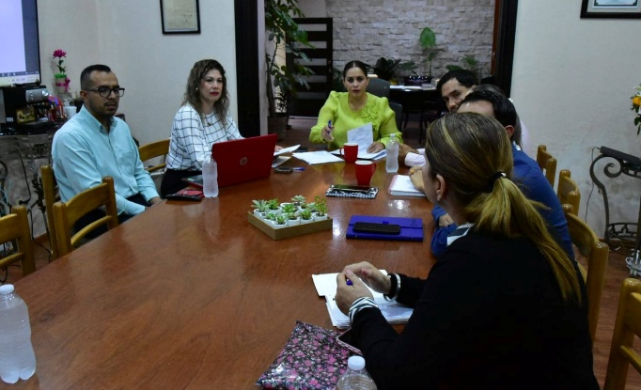
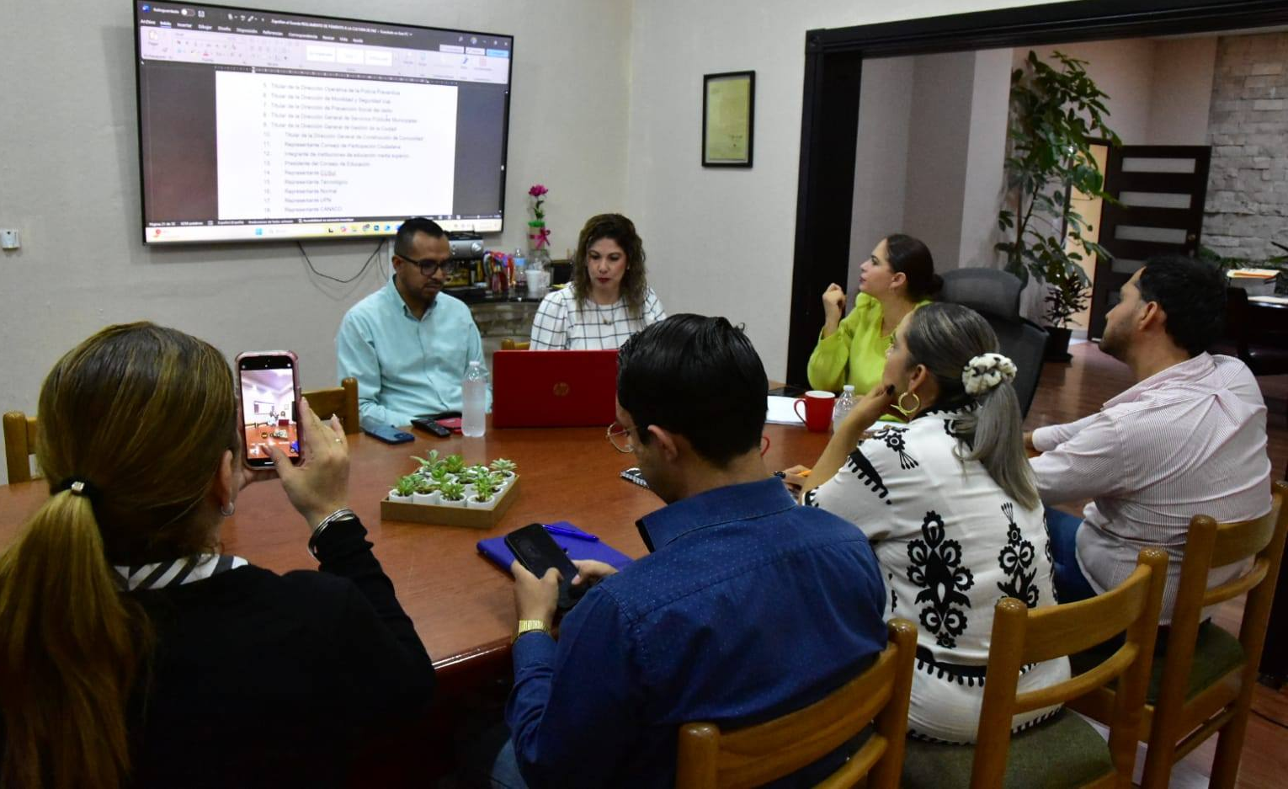

SIMULACRO NACIONAL Jardín Principal

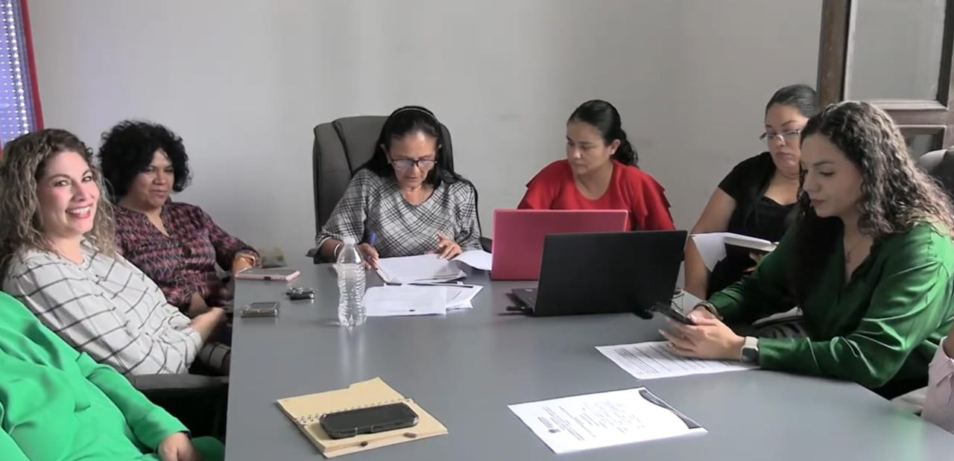
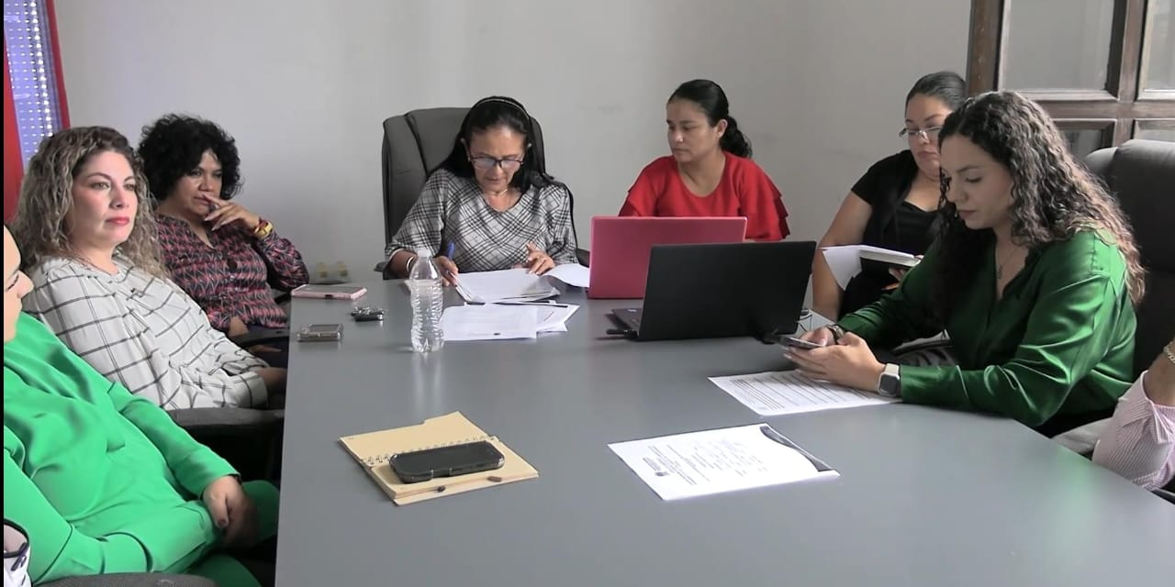
COMISIÓN EDILICIA DE CULTURA, EDUCACIÓN Y FESTIVIDADES CÍVICAS Sala Rocío Elizondo

Miércoles 24
MESA DE TRABAJO COMISIÓN EDILICIA PERMANENTE DE TRANSPARENCIA Sala Rocío Elizondo

RUEDA DE PRENSA PARA LA PRESENTACIÓN DEL REPORTE DE RESULTADOS DE LA CONSULTA INFANTIL Y JUVENIL 2024 PATIO CENTRAL DE PRESIDENCIA

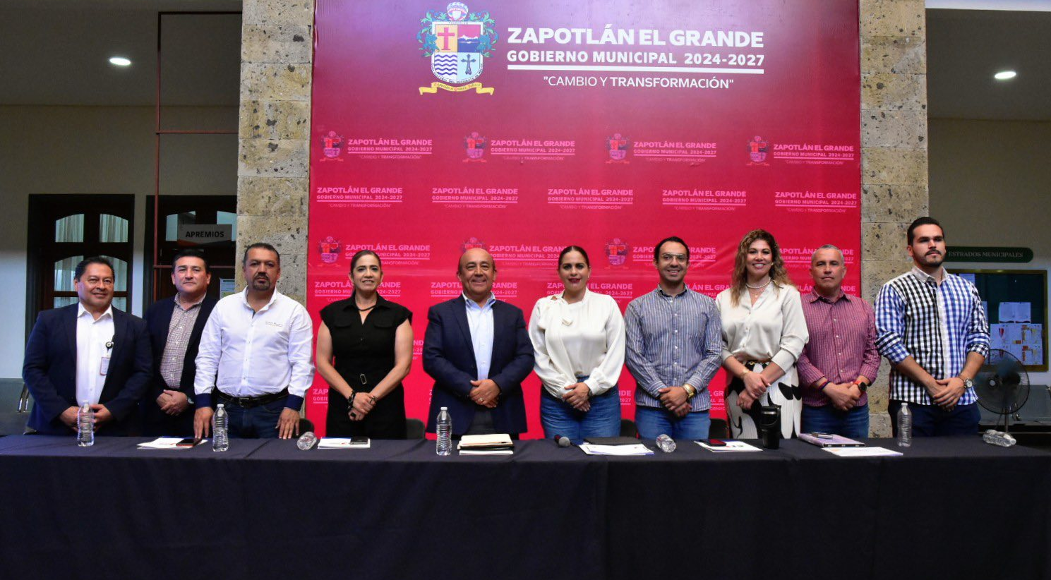

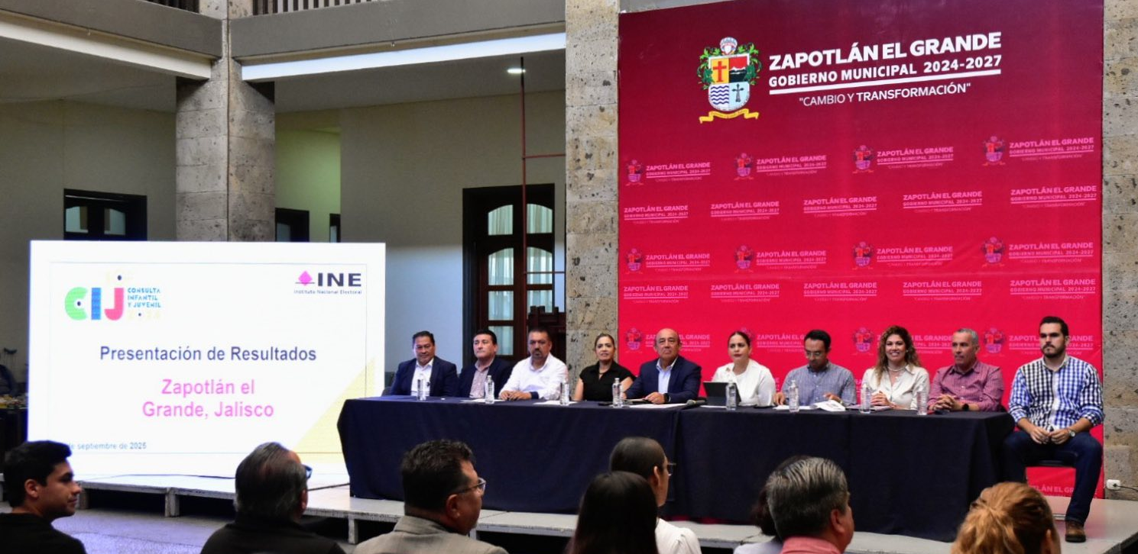

Jueves 25
SESIÓN ORDINARIA DE AYUNTAMIENTO No. 17 Sala de Cabildo

Jueves 25
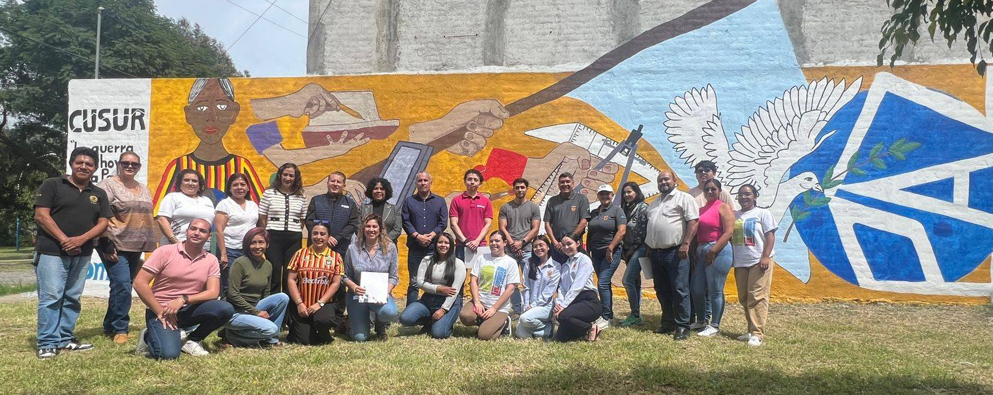
Jornada Tequios para la Paz CUSur Parque las Américas, Col. Las Américas
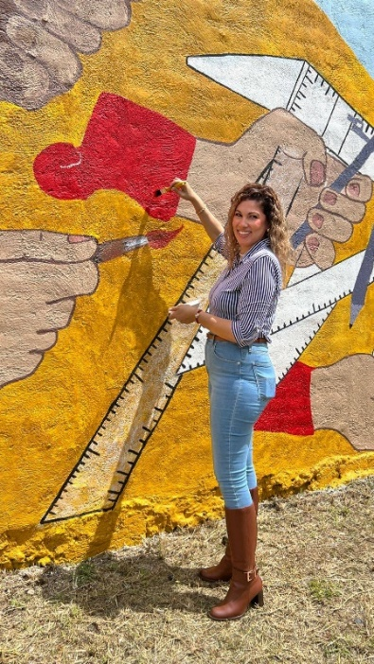
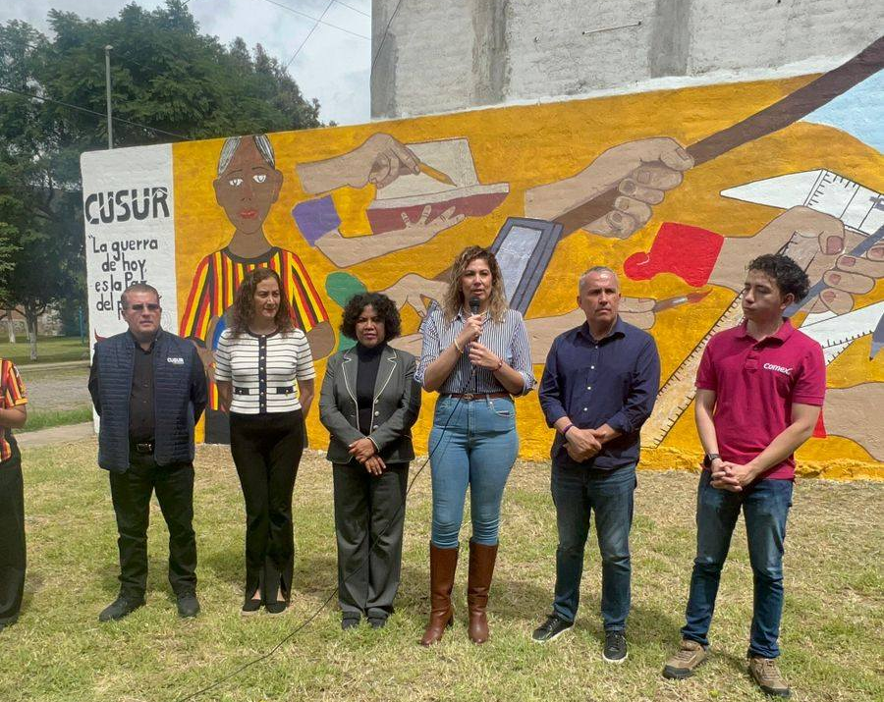

Viernes 26
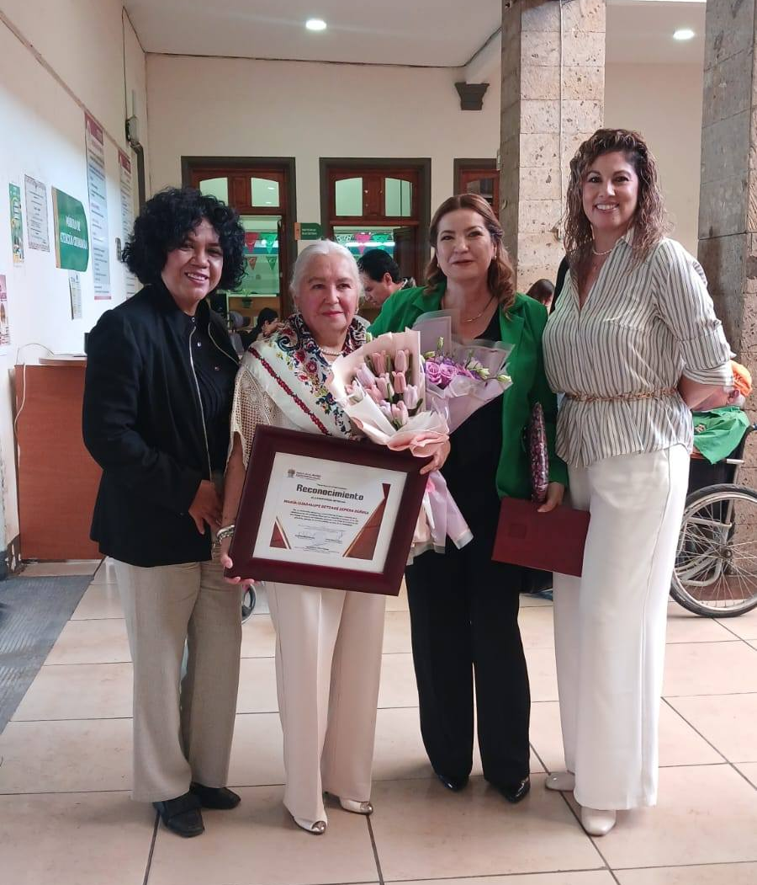
RECONOCIMIENTO TRAYECTORIA TRABAJADORES DEL H. AYUNTAMIENTO DE ZAPOTLÁN EL GRANDE PATIO CENTRAL DE PRESIDENCIA

INAUGURACIÓN ACTIVIDADES DEL SINDICATO DE SERVIDORES PÚBLICOS DEL H. AYUNTAMIENTO DE ZAPOTLÁN EL GRANDE, JAL. Av. Obispo Serafín Vázquez Elizalde 618, Bugambilias, 49093, Cd. Guzmán, Jal.

Viernes 26
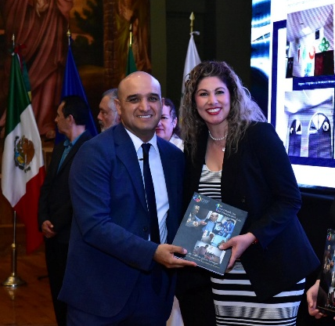
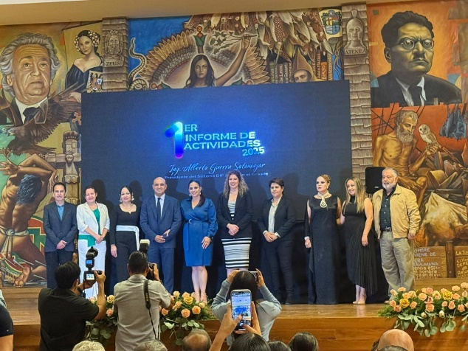
1ER INFORME DE ACTIVIDADES 2025 "DIF" Auditorio Colegio México

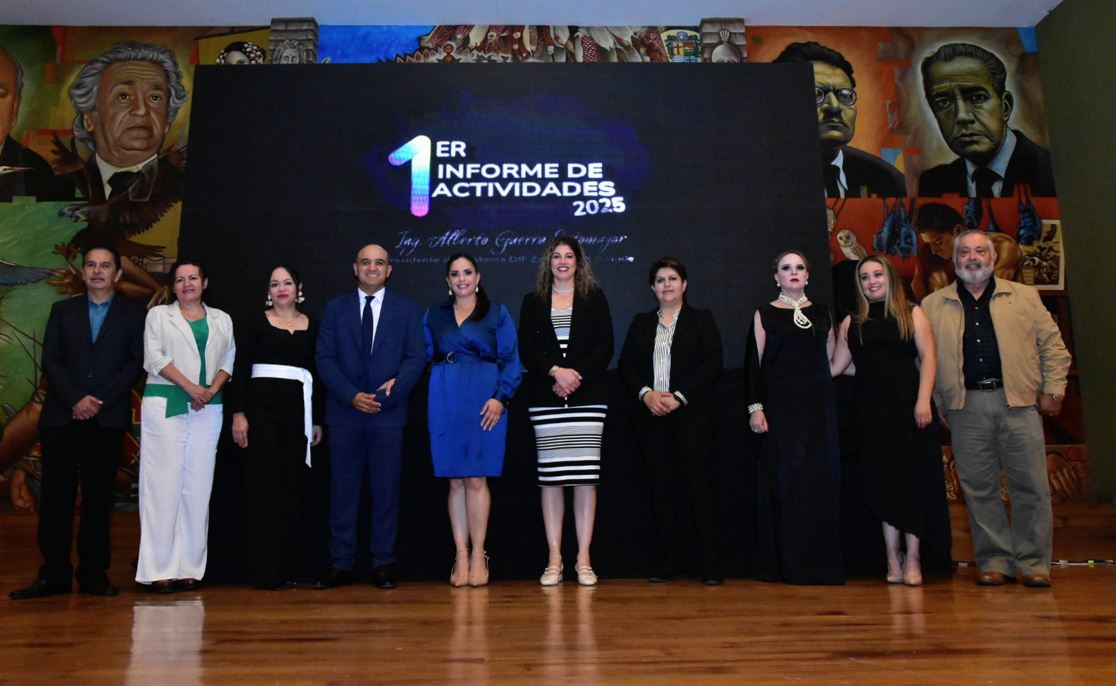

Domingo 28
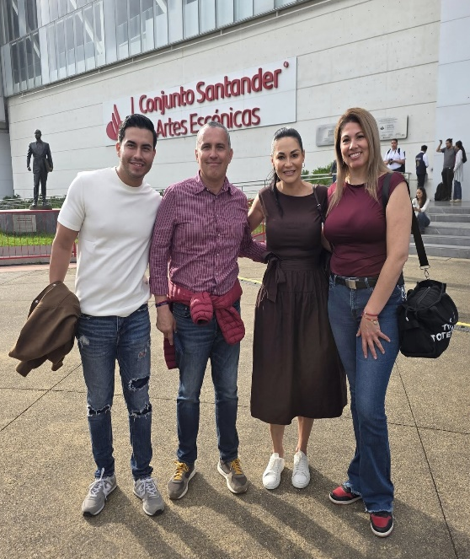
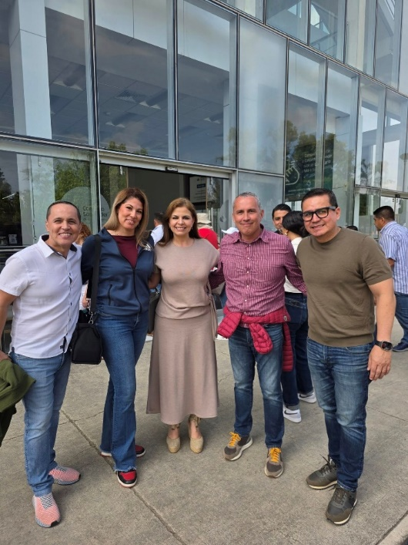
1er INFORME DE ACTIVIDADES PRESIDENTA CLAUDIA SHEINBAUM PARDO Conjunto Santander de Artes Escénicas, Zapopan, Jal.
Martes 30
Panel: Educación para la Paz Auditorio Antonio González Ochoa
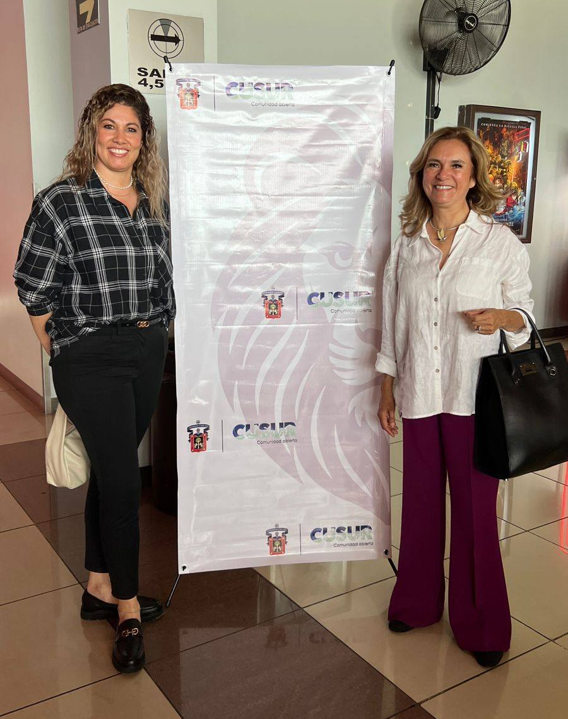
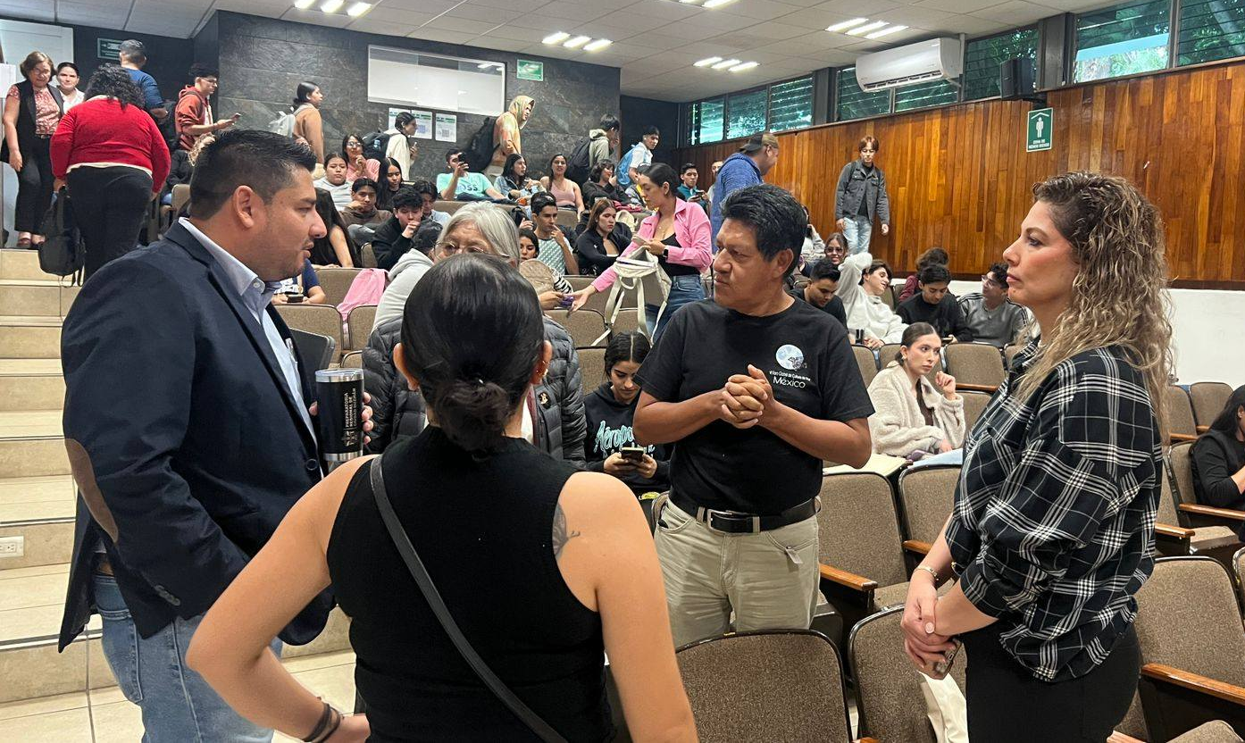
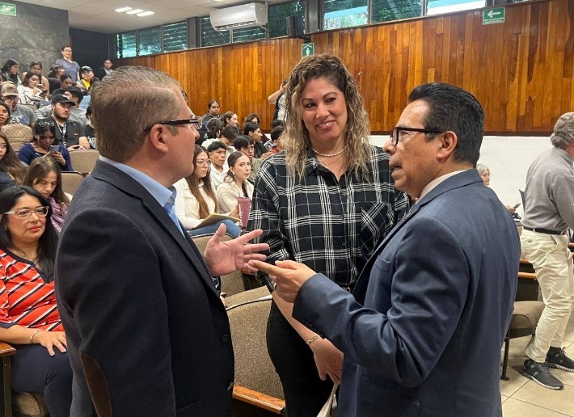

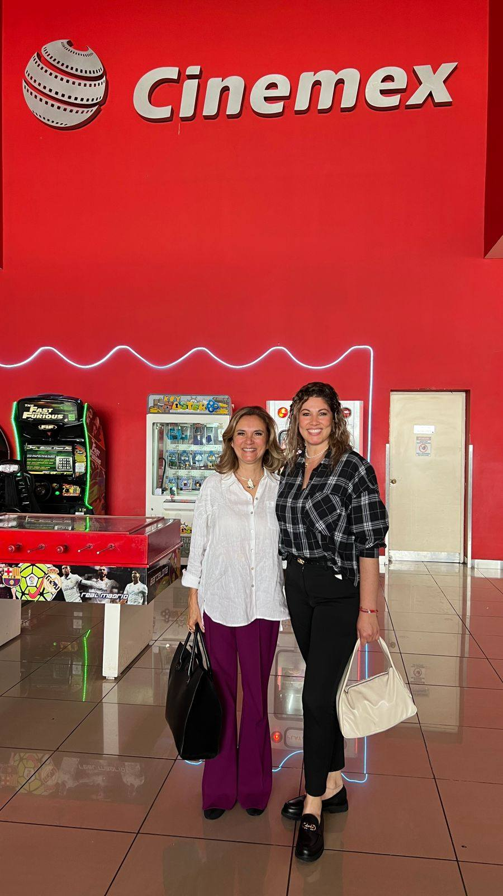
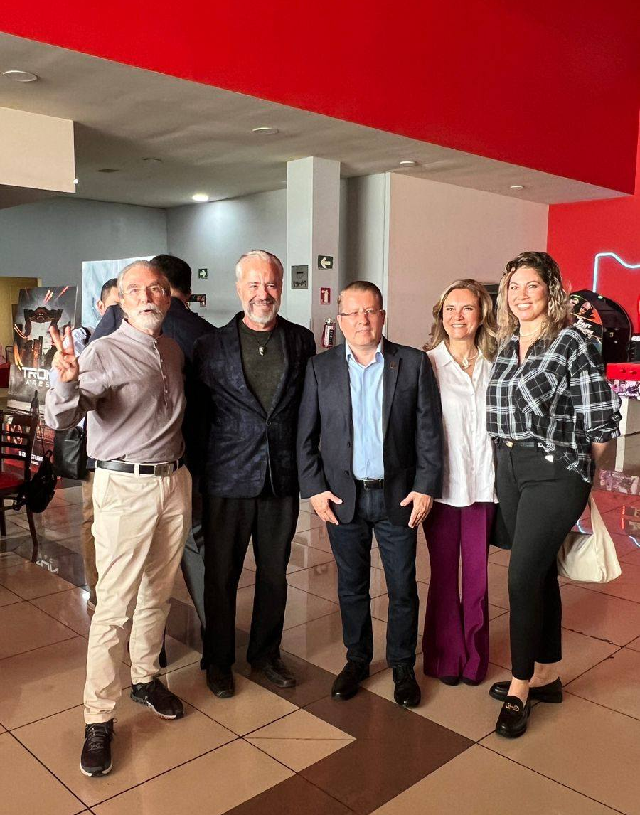
Cortometraje CINEMEX Ciudad Guzmán

A T E N T A M E N T E
“2025, AÑO DEL 130 ANIVERSARIO DEL NATALICIO DE LA MUSA Y ESCRITORA ZAPOTLENSE MARÍA GUADALUPE MARÍN PRECIADO”
Cd. Guzmán Municipio de Zapotlán el Grande, Jalisco, a 09 de Octubre del año 2025.

REGIDORA DUNIA CATALINA CRUZ MORENO
REGIDORA DEL H. AYUNTAMIENTO DE ZAPOTLÁN EL GRANDE

